ĐẠI HỌC ĐÀ NẴNG  
TRƯỜNG ĐẠI HỌC SƯ PHẠM KỸ THUẬT



BÁO CÁO CUỐI KÌ

**LẬP TRÌNH C#**

ĐỀ TÀI: “Website bán kem”

Giáo viên hướng dẫn : Lê Thị Bích Tra

Sinh viên thực hiện : Bùi Phú Ân

Mã sinh viên : 1811505310401

Lớp : 220LTC04

Đà Nẵng, Tháng 6 năm 2021

**MỤC LỤC**

**1. Admin 4**

**1.1. Giao diện 4**

**1.2. Chức năng đăng nhập 4**

**1.2.1. Giao diện 4**

**1.2.2. Code 5**

**1.2.2.1. AuthController 5**

**1.3. Phân Trang người dùng 6**

**1.3.1. Giao diện 6**

**1.3.2. Code 6**

**1.3.2.1. UserController 6**

**1.3.2.2. View 6**

**1.4. Tìm kiếm người dùng 6**

**1.4.1. Giao diện 6**

**1.4.2. Code 7**

**1.4.2.1. UserController 7**

**1.4.2.2. View 7**

**1.5. Hiển thị trang sản phẩm ( số lượng tăng, đơn giá giảm ) 8**

**1.5.1. Giao diện 8**

**1.5.2. Code 8**

**1.6. Form thêm sản phẩm 9**

**1.6.1. Giao diện 9**

**1.6.2. Code validate 10**

**1.6.2.1. View 10**

**1.6.2.2. Product.cs 11**

**2. Người dùng 12**

**2.1. Giao diện 12**

**2.2. Code 13**

**2.2.1. View 13**

**2.2.2. Controller 14**

**2.2.3. ProductDAO 14**

**2.2.4. CategoryDAO 14**

# Admin

## Giao diện

## Chức năng đăng nhập

### Giao diện

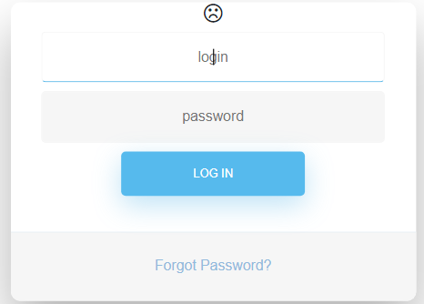

### Code

#### AuthController

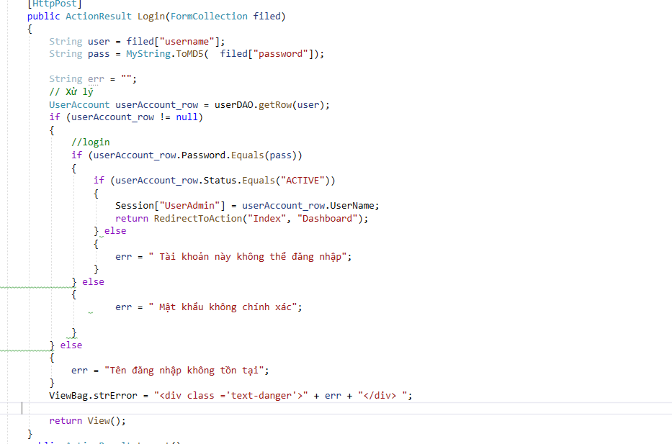

* + - 1. Global.asax

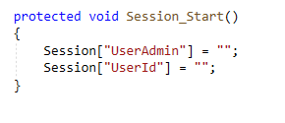

## Phân Trang người dùng

### Giao diện

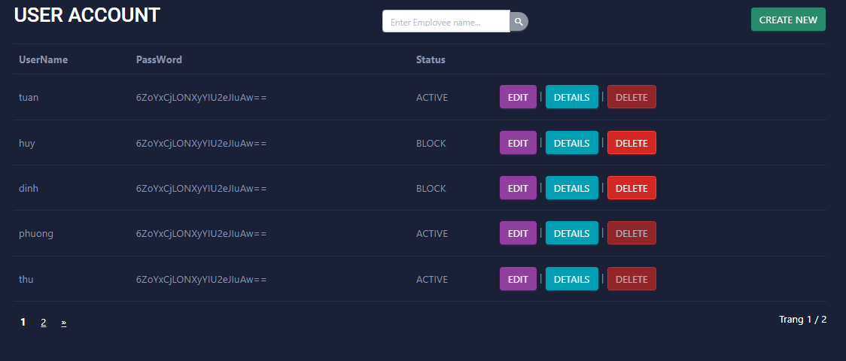

### Code

#### UserController

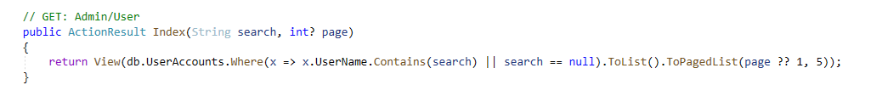

#### View

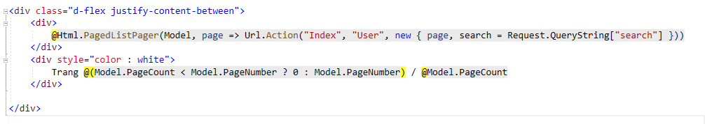

## Tìm kiếm người dùng

### Giao diện

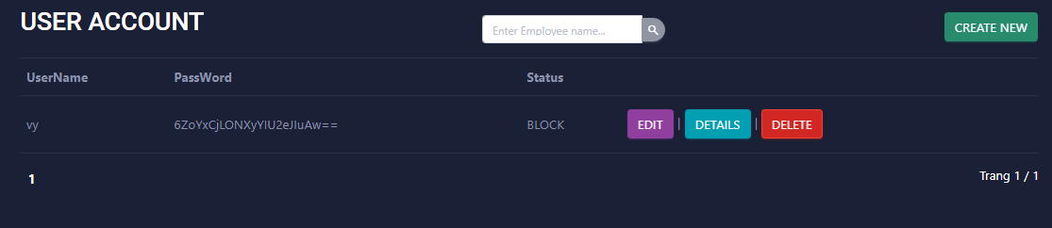

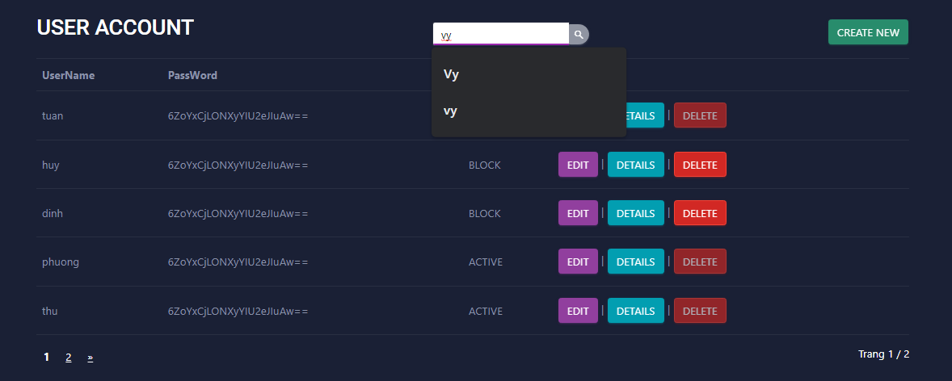

### Code

#### UserController

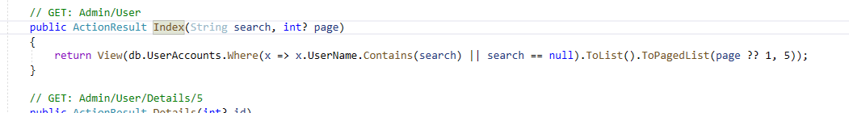

#### View

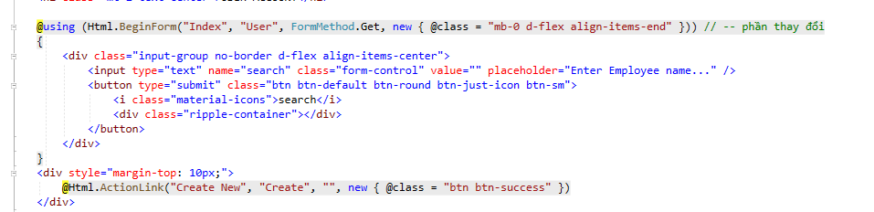

## Hiển thị trang sản phẩm ( số lượng tăng, đơn giá giảm )

### Giao diện

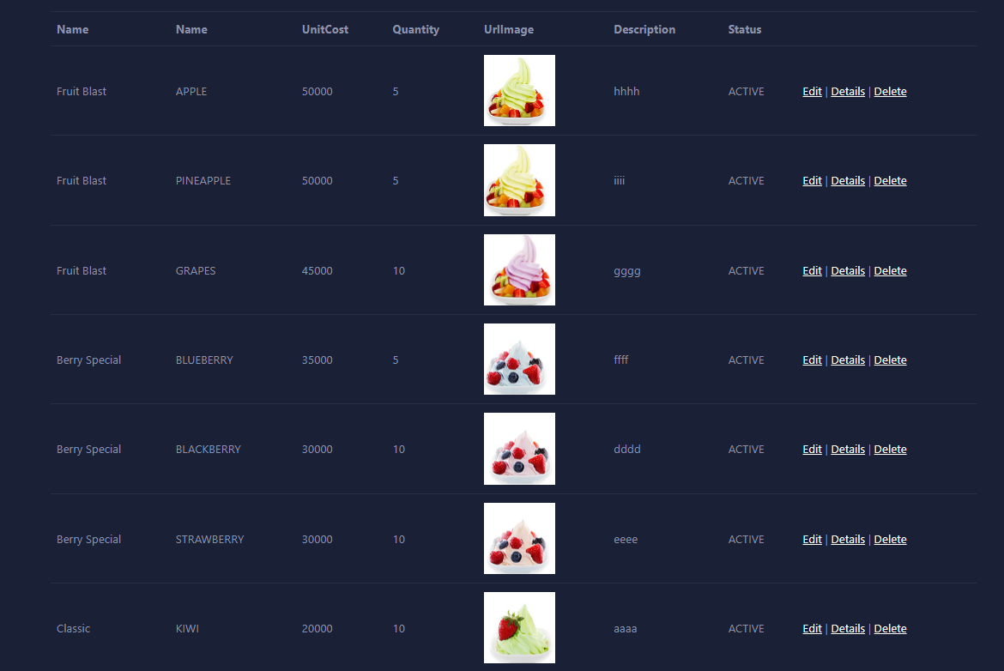

### Code

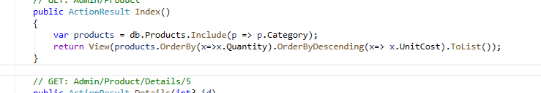

## Form thêm sản phẩm

## Giao diện

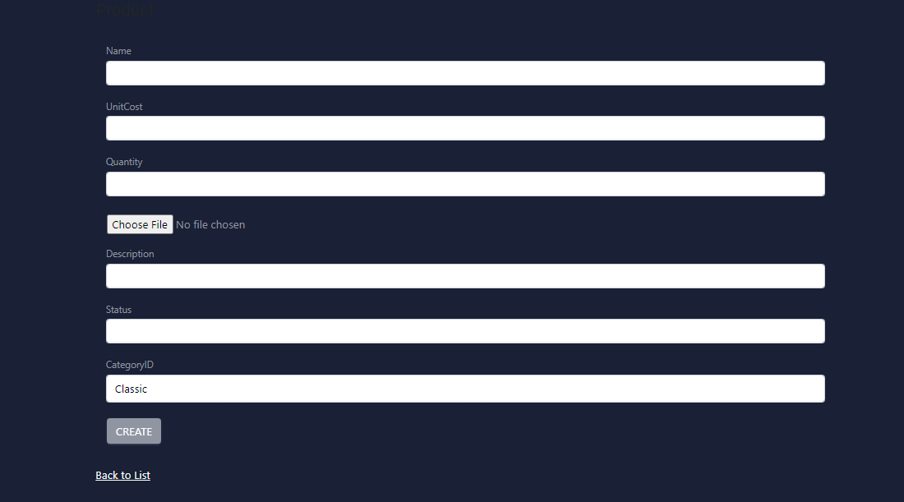

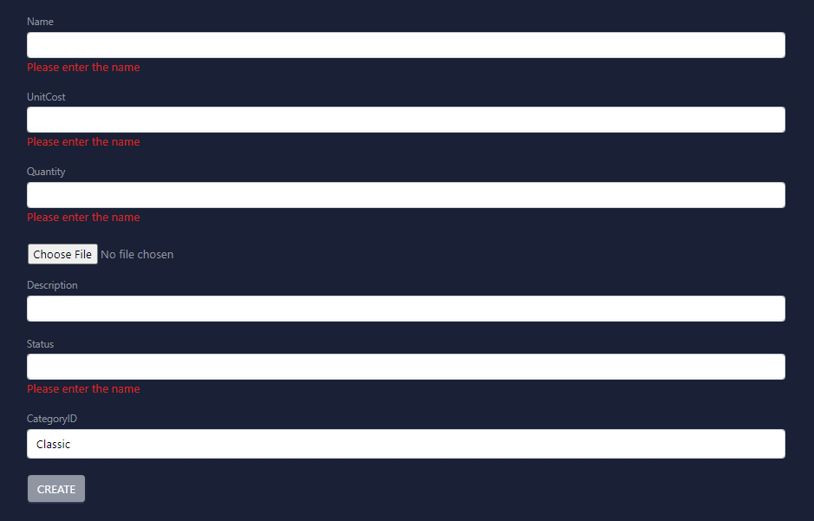

### Code validate

#### View

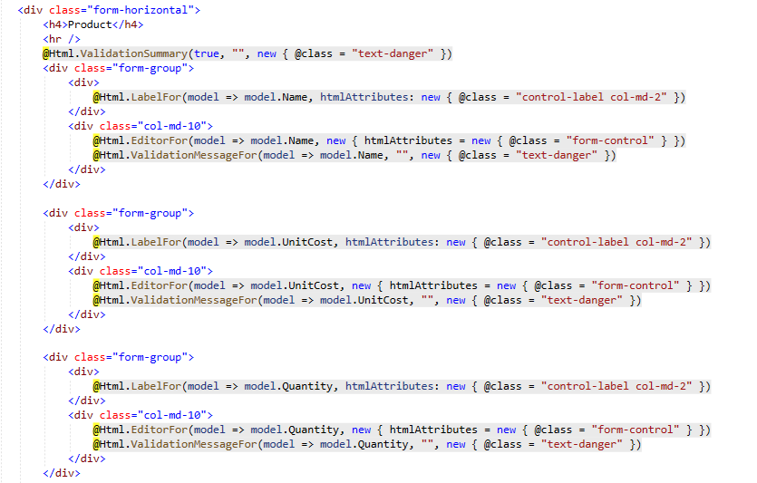

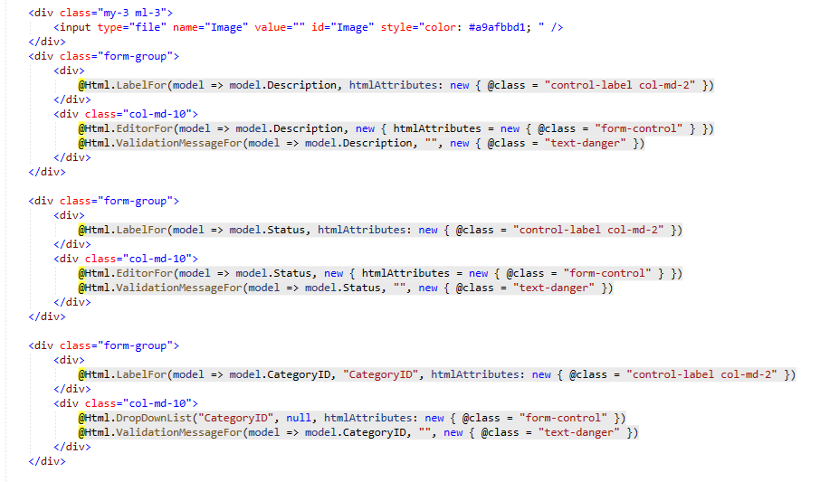

#### Product.cs

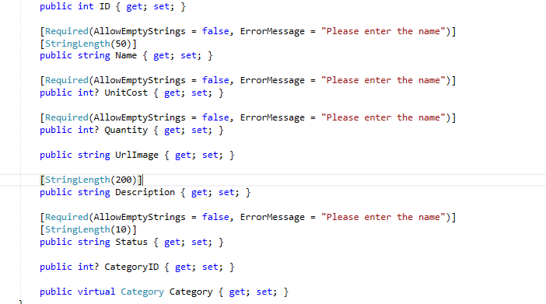

# Người dùng

## Giao diện

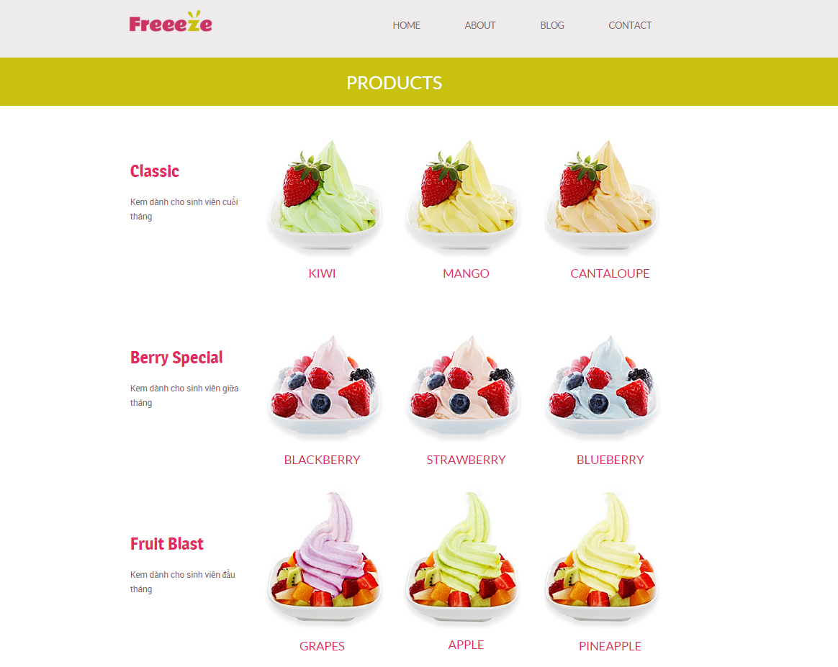

## Code

### View

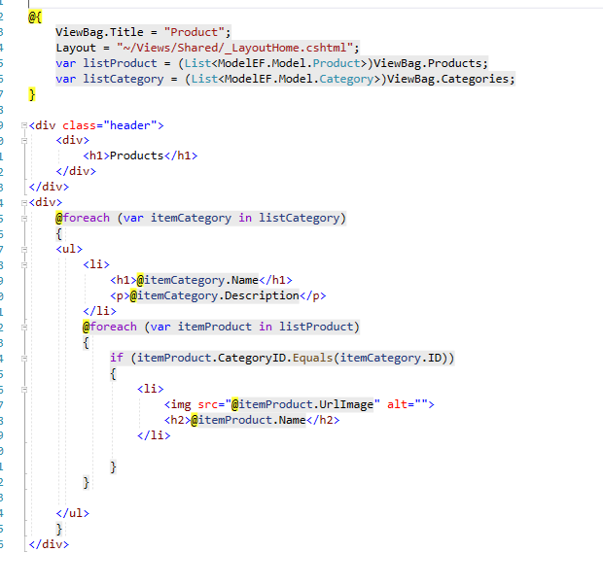

### Controller

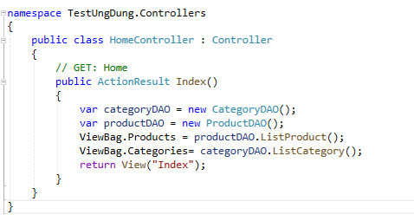

### ProductDAO

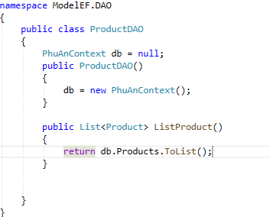

### CategoryDAO

